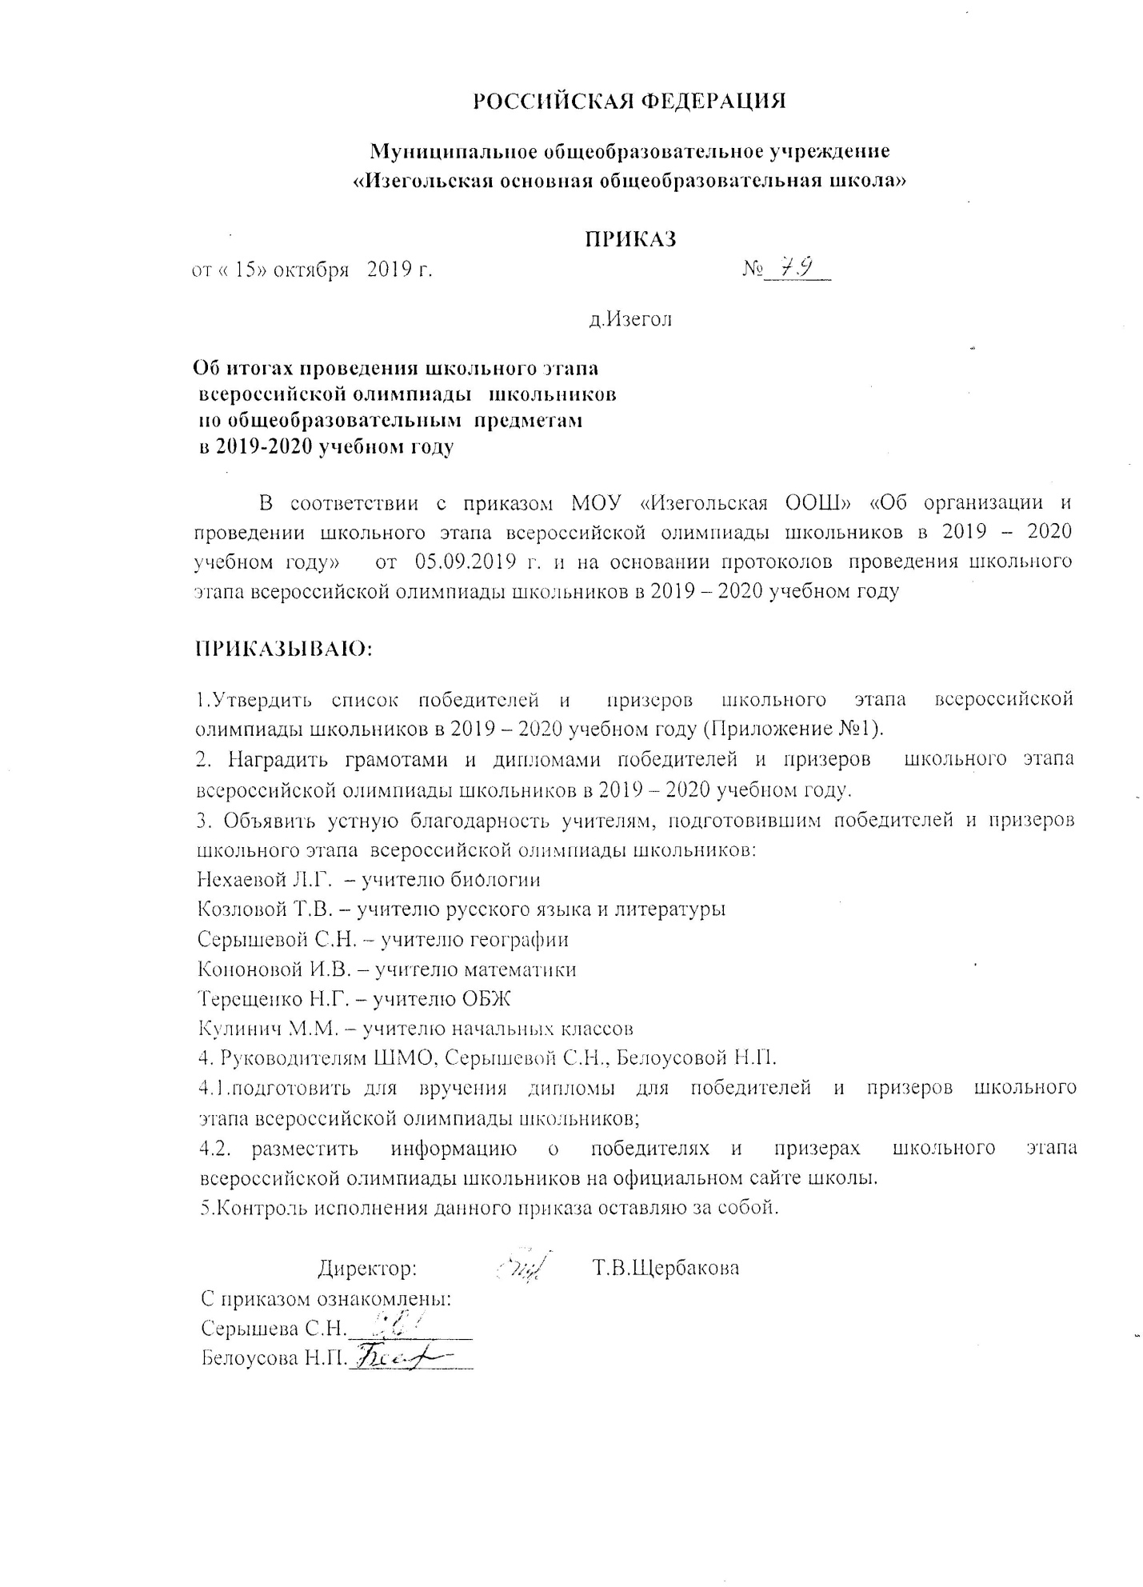

Приложение № 1
к приказу по МОУ «Изегольская ООШ»
от «15» октября 2019 г. №______
Победители и призеры школьного этапа всероссийской олимпиады школьников
№ п/п | Фамилия, имя учащегося | класс | предмет | кол-во баллов | % выполнения | результат
1 | Филонов Никита | 5 | Русский язык | 31,7 | 83,4 | победитель
2 | Нехаева Валерия | 5 | Русский язык | 34,4 | 95 | победитель
3 | Филонов Никита | 5 | математика | 19 | 54,2 | призер
4 | Нехаева Варвара | 8 | математика | 25 | 71,4 | призер
5 | Козлов Егор | 7 | география | 29 | 58 | призер
6 | Смирнова Дарья | 7 | биология | 27 | 77 | победитель
7 | Нехаева Варвара | 8 | биология | 33 | 76 | победитель
8 | Нехаева Варвара | 8 | ОБЖ | 61 | 61 | призер
9 | Щукина Анжелика | 8 | ОБЖ | 61 | 61 | призер
10 | Терещенко Анна | 4 | литературное чтение | 22 |  | победитель
11 | Глущенко Снежана | 4 | окружающий мир | 25 |  | победитель

